

REPUBLIKA E SHQIPERISE
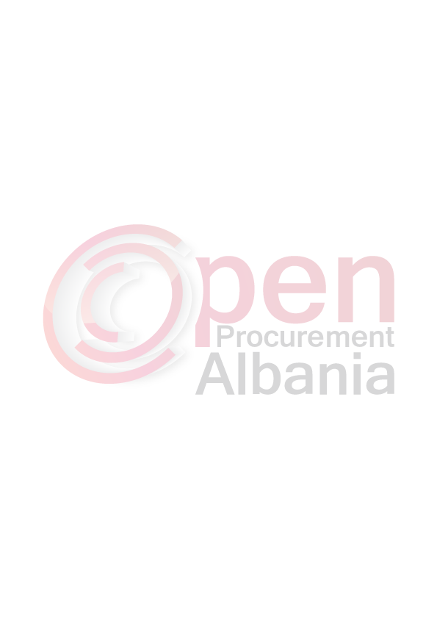
BASHKIA ROSKOVEC

Nr.___ Prot. Roskovec, me 11.05.2016

REF – Nr. 42 UP date 21.04.2016

Lënda : “Dergohet njoftim per zhvillim tenderi ne Bashkine Roskovec”

AGJENCISE SE PROKURIMIT PUBLIK
TIRANE
(per botim)

BASHKIA ROSKOVEC

1 - Autoriteti Kontraktor, adresa. nr. tel: Bashkia Roskovec, Lagjia nr. 1
Roskovec.Tel/ fax 0382/22117,0382/22867.

2- Lloji i procedures se prokurimit: “Kerkese per propozim”

3-Objekti i prokurimit : “Sherbime te mjeteve teknologjike (pjese nderrimi, goma bateri)”

4- Fondi limit (nqs ka lote i ndare sipas loteve: 1 228 000 (njemilion e dyqindenjezetetemije)
leke pa tvsh vene ne dispozicion nga te ardhurat e Bashkise per vitin 2016.

5-Afati kohor per ekzekutimin e Kontrates: nga data e lidhjes se kontrates deri
me 31.12.2016.

6-Data e zhvillimit te tenderit : 23.05.2016 ora 10:00
Vendi: www.app.gov.al; Bashkia Roskovec.

7-Afati i fundit per pranimin e dokumentave: 23.05.2016 ora 10:00
Vendi: www.app.gov.al; Bashkia Roskovec

TITULLARI I AUTORITETIT KONTRAKTOR

Majlinda BUFI

